1. Ľudské oko môže vnímať svetlo, ak výkon svetelného žiarenia dopadajúceho na oko je minimálne P=2.10-17W. Určite koľko fotónov s vlnovou dĺžkou λ = 500.10-9m dopadne pri tom za 1 sekundu do oka.

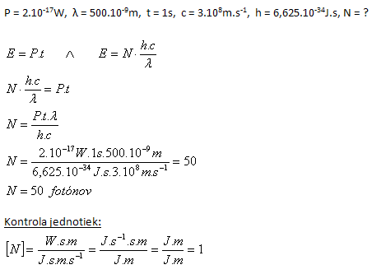

Za jednu sekundu dopadne do oka 50 fotónov.

1. Akou rýchlosťou opúšťajú elektróny platinovú doštičku (f0 = 12,8.1014Hz), ak na ňu dopadá ultrafialové svetlo vlnovej dĺžky λ = 150nm. (me = 9,1.10-31kg)

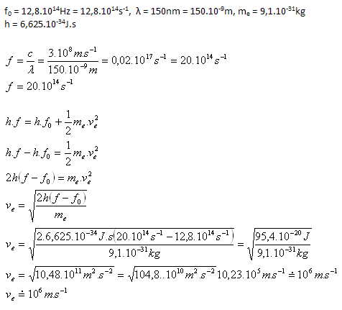

Elektróny opúšťajú platinovú doštičku rýchlosťou asi 106m.s-1.

1. Dĺžka de Broglieho vlny urýchleného elektrónu je λ = 3,87.10-11m. Elektrón bol urýchlený z pokoja v elektrickom poli napätím U. Vypočítajte rýchlosť elektrónu

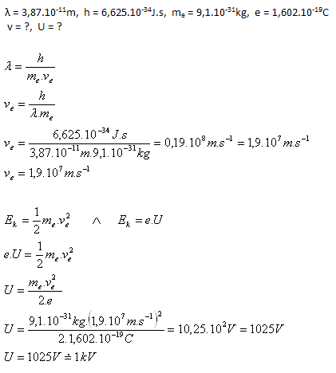

* Elektrón sa pohybuje rýchlosťou 1,9.107m.s-1

1. Fotón ultrafialového žiarenia má vlnovú dĺžku λ = 100nm. Vypočítajte

* a) koľko fotónov má energiu 1J
* b) koľko fotónov má hmotnosť 1 mikrogram

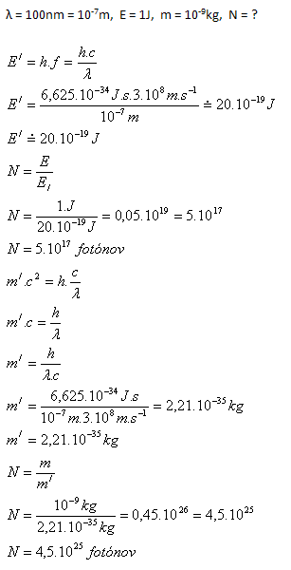

* Energiu 1J má 5.1017 fotónov
* Hmotnosť 1μg má 4,5.1025 fotónov

1. Pri Comptonovom pokuse má dopadajúci fotón frekvenciu f1=1,5.1020Hz, fotón po zrážke frekvenciu f2=1,1.1020Hz.

* a) Určite energiu, ktorú získal elektrón, ktorý bol v interakcii s fotónom. Vyjadrite v jednotkách eV
* b) Určite zmenu vlnovej dĺžky fotónu:

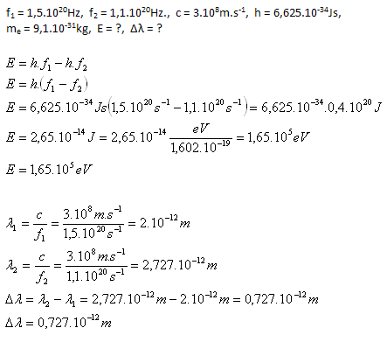

* Elektrón získa energiu 1,65 eV
* Fotón zmení vlnovú dĺžku o 0,727.10-12m

1. Žiarovka vysiela viditeľné svetlo o frekvencii 5.1014Hz. Aká je energia a hmotnosť jedného fotónu?

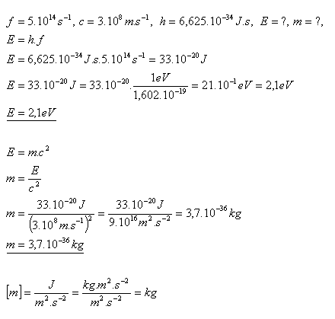

Energia jedného fotónu viditeľného svetla je 2,1 eV, jeho hmotnosť je 3,7.10–36kg.